

**О внесении изменений и дополнений в постановление Восточно-Казахстанского областного акимата от 20 марта 2014 года № 60 "Об утверждении регламентов государственных услуг в сфере религиозной деятельности"**

***Утративший силу***

Постановление Восточно-Казахстанского областного акимата от 29 октября 2014 года № 291. Зарегистрировано Департаментом юстиции Восточно-Казахстанской области 14 ноября 2014 года N 3549. Утратило силу - постановлением Восточно-Казахстанского областного акимата от 29 июля 2015 года № 187

      Сноска. Утратило силу - постановлением Восточно-Казахстанского областного акимата от 29.07.2015 № 187 (вводится в действие по истечении десяти календарных дней после дня его первого официального опубликования).  
      В соответствии с пунктом 3 статьи 16 Закона Республики Казахстан от 15 апреля 2013 года "О государственных услугах", на основании приказа Министра экономики и бюджетного планирования Республики Казахстан от 12 мая 2014 года № 133 "О внесении изменений и дополнения в приказ Министра экономики и бюджетного планирования Республики Казахстан от 14 августа 2013 года № 249 "Об утверждении Правил по разработке стандартов и регламентов государственных услуг" (зарегистрированного в Реестре государственной регистрации нормативных правовых актов за номером 9432) Восточно-Казахстанский областной акимат **ПОСТАНОВЛЯЕТ:**  
      1. Внести в постановление Восточно-Казахстанского областного акимата "Об утверждении регламентов государственных услуг в сфере религиозной деятельности" от 20 марта 2014 года № 60 (зарегистрированное в Реестре государственной регистрации нормативных правовых актов за номером 3276, опубликованное в газетах "Дидар" от 19 мая 2014 года № 55 (16992), "Рудный Алтай" от 20 мая 2014 года № 56 (19503) следующие изменения и дополнения:  
      в регламенте государственной услуги "Проведение регистрации и перерегистрации лиц, осуществляющих миссионерскую деятельность", утвержденного указанным постановлением:  
      часть вторую пункта 8 изложить в следующей редакции:  
      "Описание последовательности процедур (действий) указано в блок-схеме прохождения каждого действия (процедуры), согласно приложению 1 к настоящему Регламенту.";  
      дополнить пунктом 9 следующего содержания:  
      "9. Подробное описание последовательности процедур (действий), взаимодействий структурных подразделений (работников) услугодателя в процессе оказания государственной услуги, а также описание порядка взаимодействия с иными услугодателями отражается в справочнике бизнес-процессов оказания государственной услуги согласно приложению 2 к настоящему Регламенту. Справочник бизнес-процессов оказания государственной услуги размещается на веб-портале "электронного правительства", интернет-ресурсе услугодателя.";   
      в правом верхнем углу приложения текст изложить в следующей редакции:  
      "Приложение 1 к регламенту государственной услуги "Проведение регистрации и перерегистрации лиц, осуществляющих миссионерскую деятельность";  
      дополнить приложением 2 согласно приложению 1 к настоящему постановлению;   
      в регламенте государственной услуги "Выдача решения об утверждении расположения специальных стационарных помещений для распространения религиозной литературы и иных информационных материалов религиозного содержания, предметов религиозного назначения", утвержденного указанным постановлением:  
      часть вторую пункта 8 изложить в следующей редакции:  
      "Описание последовательности процедур (действий) указано в блок-схеме прохождения каждого действия (процедуры), согласно приложению 1 к настоящему Регламенту.";  
      дополнить пунктом 9 следующего содержания:  
      "9. Подробное описание последовательности процедур (действий), взаимодействий структурных подразделений (работников) услугодателя в процессе оказания государственной услуги, а также описание порядка взаимодействия с иными услугодателями отражается в справочнике бизнес-процессов оказания государственной услуги согласно приложению 2 к настоящему Регламенту. Справочник бизнес-процессов оказания государственной услуги размещается на веб-портале "электронного правительства", интернет-ресурсе услугодателя.";   
      в правом верхнем углу приложения текст изложить в следующей редакции:  
      "Приложение 1 к регламенту государственной услуги "Выдача решения об утверждении расположения специальных стационарных помещений для распространения религиозной литературы и иных информационных материалов религиозного содержания, предметов религиозного назначения";  
      дополнить приложением 2 согласно приложению 2 к настоящему постановлению;   
      в регламенте государственной услуги "Выдача решения о согласовании расположения помещений для проведения религиозных мероприятий за пределами культовых зданий (сооружений)", утвержденного указанным постановлением:  
      часть вторую пункта 8 изложить в следующей редакции:  
      "Описание последовательности процедур (действий) указано в блок-схеме прохождения каждого действия (процедуры), согласно приложению 1 к настоящему Регламенту.";  
      дополнить пунктом 9 следующего содержания:  
      "9. Подробное описание последовательности процедур (действий), взаимодействий структурных подразделений (работников) услугодателя в процессе оказания государственной услуги, а также описание порядка взаимодействия с иными услугодателями отражается в справочнике бизнес-процессов оказания государственной услуги согласно приложению 2 к настоящему регламенту. Справочник бизнес-процессов оказания государственной услуги размещается на веб-портале "электронного правительства", интернет-ресурсе услугодателя.";   
      в правом верхнем углу приложения текст изложить в следующей редакции:  
      "Приложение 1 к регламенту государственной услуги "Выдача решения о согласовании расположения помещений для проведения религиозных мероприятий за пределами культовых зданий (сооружений)";  
      дополнить приложением 2 согласно приложению 3 к настоящему постановлению.  
      2. Настоящее постановление вводится в действие по истечении десяти календарных дней после дня его первого официального опубликования.

|  |  |
| --- | --- |
| *Аким области* | *Б. Сапарбаев* |

|  |  |
| --- | --- |
|  | Приложение 1 |
|  | к постановлению |
|  | Восточно-Казахстанского |
|  | областного акимата |
|  | от " 29 " октября 2014 года |
|  | № 291 |
|  | Приложение 2 |
|  | к регламенту государственной |
|  | услуги "Проведение |
|  | регистрации и перерегистрации |
|  | лиц, осуществляющих |
|  | миссионерскую деятельность" |

**Справочник бизнес-процессов оказания государственной услуги "Проведение регистрации и перерегистрации лиц, осуществляющую миссионерскую деятельность"**

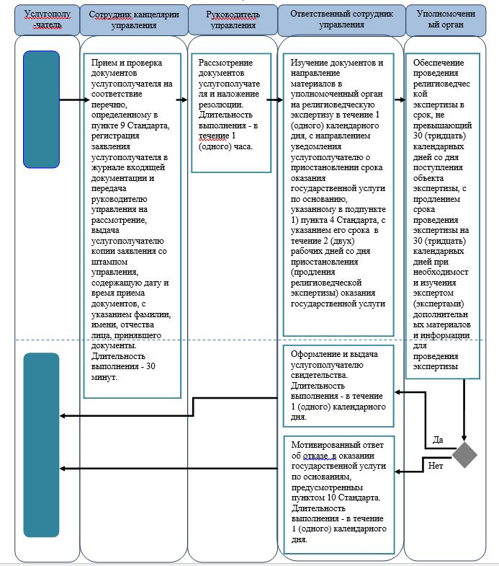

|  |  |
| --- | --- |
|  | Приложение 2 |
|  | к постановлению |
|  | Восточно-Казахстанского |
|  | областного акимата |
|  | от " 29 " октября 2014 года |
|  | № 291 |
|  | Приложение 2 |
|  | к регламенту государственной |
|  | услуги "Выдача решения об |
|  | утверждении расположения |
|  | специальных стационарных |
|  | помещений для |
|  | распространения религиозной |
|  | литературы и иных |
|  | информационных материалов |
|  | религиозного содержания, |
|  | предметов религиозного |
|  | назначения" |

**Справочник бизнес-процессов оказания государственной услуги "Выдача решения об утверждении расположения специальных стационарных помещений для распространения религиозной литературы и иных информационных материалов религиозного содержания, предметов религиозного назначения"**

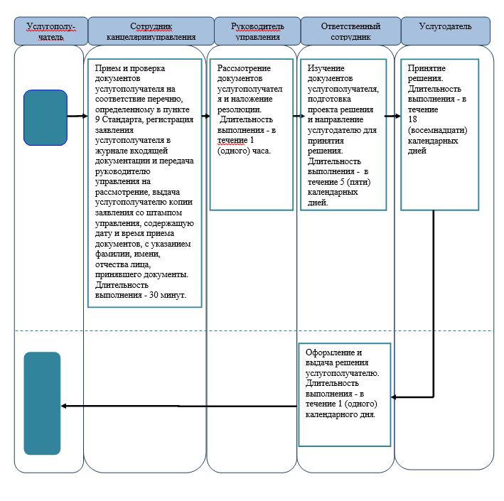

|  |  |
| --- | --- |
|  | Приложение 3 |
|  | к постановлению |
|  | Восточно-Казахстанского |
|  | областного акимата |
|  | от " 29 " октября 2014 года |
|  | № 291 |
|  | Приложение 2 |
|  | к регламенту государственной |
|  | услуги "Выдача решения о |
|  | согласовании расположения |
|  | помещений для проведения |
|  | религиозных мероприятий за |
|  | пределами культовых зданий |
|  | (сооружений)" |

**Справочник бизнес-процессов оказания государственной услуги "Выдача решения о согласовании расположения помещений для проведения религиозных мероприятий за пределами культовых зданий (сооружений)"**

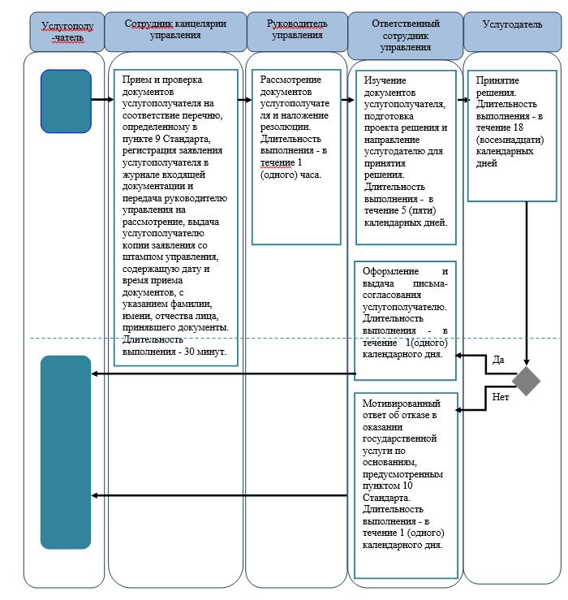

**Условные обозначения:**

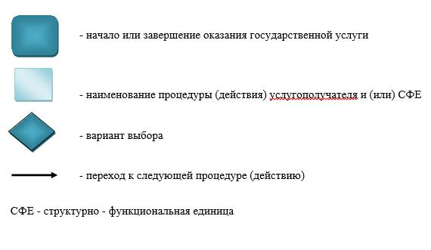

      

© 2012. РГП на ПХВ «Институт законодательства и правовой информации Республики Казахстан» Министерства юстиции Республики Казахстан